Производственное Объединение “ПОДЪЕМСПЕЦТЕХНИКА”
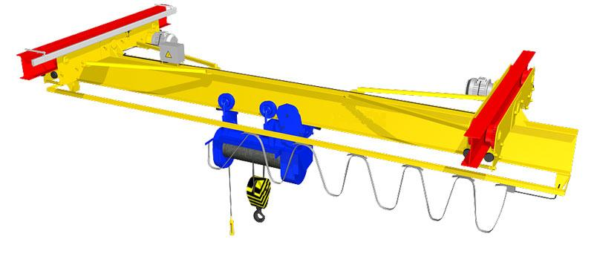
Кран мостовой электрический
однобалочный подвесной
ОПРОСНЫЙ ЛИСТ

- Где и для чего устанавливается кран:_______________________________________________________________
____________________________________________________________________________________________________
2. Грузоподъемность, т: _________
3. Пролет крана, м _____________
4. Длина консолей: правая, м_________ левая, м_________
5. Высота подъема, м: ___________
6. Максимальная глубина опускания ниже 0-ой отметки, м: ___________
7. Диапазон подъема груза (высота подъема + глубина опускания), м ___________
8. Ограничитель грузоподъемности: ДА □; НЕТ □
9. Скорость передвижения, м/сек: крана _________ ; тали ____________
10. Скорость подъема, м/сек: основная _______; вспомогательная _________
11. Частотное управление: ДА  для механизма__________________________; НЕТ 
12. Номер двутавра подкранового пути по ГОСТ 19425 (обязательно): _________________
13. Высота от пола до нижней полки двутавра кранового пути, м ____________
14. Высота от пола до нижней точки фермы (перекрытия, препятствия), м ___________
15. Токоподвод к крану: гибкий кабель □; троллеи □
16. Токоподвод к тали: гибкий кабель □; кабельные тележки на монорельсе □
17. Питание (напряжение, частота и род тока) : 380В; 50 Гц; перемен. Другое _______________________________
18. Климатическое исполнение и категория размещения по ГОСТ 15150: У3  ; У2 ; У1 
19. Температура и влажность в зоне установки крана, град.С: min. ________; max. ________при _______%
20. Группа режима работы по ISO4301/1-86: А2 □ ; А3 □; _____ □
21. Управление: с пульта □ длина соединительного кабеля, м_________; по радиоканалу □;
Пульт подвесной, передвигающийся вместе с талью □;
Пульт подвесной, стационарно закрепленный на пролетной балке □; Другое ______________________________ □;
22. Класс взрывоопасной зоны (0; 1; 2; 20; 21; 22; нет): ________________________
23. Группа взрывоопасной смеси (Т1, Т2, Т3, Т4, Т5, Т6; нет): _______________________
24. Категория взрывоопасной смеси воздуха с газами или парами (II, IIA, IIB, IIC; нет): _________________________
25. Класс пожароопасной зоны (П-I, П-II, П-IIa, П-III; нет): ___________________________
26. Дополнительные сведения:______________________________________________________________________
______________________________________________________________________________________________________
Сведения о заказчике
Наименование предприятия, адрес поставки/монтажа, телефон
Ф.И.О., подпись, должность, печать предприятия
Заполненный опросной лист заверить подписью, печатью и возвратить на

ПО «ПОДЪЕМСПЕЦТЕХНИКА»
69104, ул. Олимпийская 12, г. Запорожье, Украина
Тел./факс: +38(061) 289-70-89; 222-02-72; www.pst.zp.ua; E-mail: pst-@ mail.ru

